# ВВЕДЕНИЕ

В век высоких технологий, инноваций и автоматизации сошла на нет актуальность в мастерах ручного труда, а именно в людях, которые от начала и до конца изготавливают металлические или те же деревянные изделия своими руками. Некогда очень популярные и востребованные профессии токарей и фрезеровщиков уходят в прошлое. Им на смену пришло высокоточное и производительное оборудование с ЧПУ, иначе говоря оборудование с числовым программным управлением. Такое оборудование открывает для метизного производства огромные возможности. Заимев в производственную базу хотя бы один станок ЧПУ, фрезы к нему и резцы, небольшой производитель уже получает возможность грамотно наладить изготовление и мало-серийных изделий, и крупносерийных, и единичных по индивидуальным проектам. Переналадка процесса для производственной смены осуществляется довольно быстро. Самое главное – это программное обеспечение.

Невозможно не заметить, что станки ЧПУ просто идеальное оборудование для работы по любому обрабатываемому материалу. Справляется с металлами, сплавами, деревом, пластмассами, камнями.

Фрезерный станок с ЧПУ универсален, и востребован в отраслях металлообработки, деревообработки, камнеобработки, пластикообработки и многих других материалов, прекрасно используется на мебельных производствах. Отлично исполняет художественные гравировки, с работами по двухмерной и даже трехмерной обработке изделий,  поэтому тема информационной системы по сопровождению товаров для освещения является актуальной.

С помощью данной информационной системы клиенты смогут легко заказать подавать заявку на заказ оборудования с ЧПУ и заказать доставку до дома, а администраторы с легкостью редактировать каталог магазина.

Объектом дипломной работы являются технологии для разработки информационной системы для интернет–торговли.

Предмет ВКР – информационной системы по сопровождению продаж токарных станков.

Цель: Спроектировать и разработать информационною систему по сопровождению продаж токарных станков.

Для достижения поставленной цели необходимо выполнить следующие задачи:

* изучить предметную область;
* проанализировать структуру будущего приложения;
* изучить определения;
* провести анализ функционала аналогов разрабатываемой системы;
* описать предметной области;
* выделить требования к системе;
* разработать интернет магазин;
* оформить документацию.

Интернет–магазин – это форма электронной торговли, которая позволяет потребителям покупать товары или услуги с помощью веб–браузера. Потребители находят интересующий товар, посещая сайт розничного продавца напрямую или путем поиска среди альтернативных поставщиков. Торговля может происходить через небольшой локальный магазин, крупного розничного продавца, магазин электронной коммерции или частное лицо, которое продает товары через сторонний сервис.

Подборка необходимых материалов осуществляется с помощью сети Интернет и соответствующей литературы по разработке приложений.

Работа состоит из пояснительной записки, состоящей из __ страниц текста, содержащей __ рисунков, _ таблицы, библиографический список из 18 источников. Структура работы соответствует логике исследования, и включает в себя введение, основную часть, специальную часть, стратегии продвижения, тестирование, заключение, список литературы.

# 1 ОБЩАЯ ЧАСТЬ

## Описание предметной области

Требуется разработать информационную систему «vcibs», который сможет решить проблему покупки освещения, на сайте должен быть каталог с товарами, каждый товар должен иметь свою категорию и информацию:

* наименование;
* описание;
* главную картинку;
* дополнительную картинку;
* ссылка на видео-обзор;
* категорию;

Пользователь сможет выполнить поиск и сортировку необходимых ему инструментов, после покупки система должна добавить пользователя в базу данных с информацией:

* ФИО;
* телефон;
* email;
* адрес.

Клиент оставить на сайте заявку на разработку оборудования. После нажатия кнопки, заявка должна быть записана в базу данных с информацией:

* клиент;
* товар;
* дата заявки.

При авторизации в приложении пользователь должен получить роль с определенным набором прав:

* пользователь – должен иметь доступ просмотру каталога и контактной информации;
* директор – должен иметь доступ к правке категорий, комплектующих, клиентов и иметь доступ к просмотру отчетности.

useCase

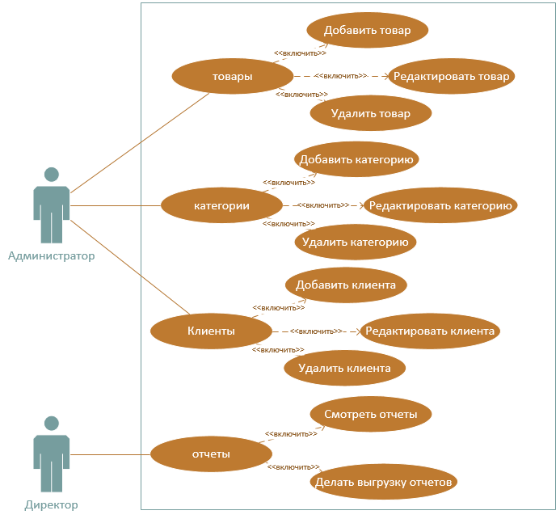

Erd

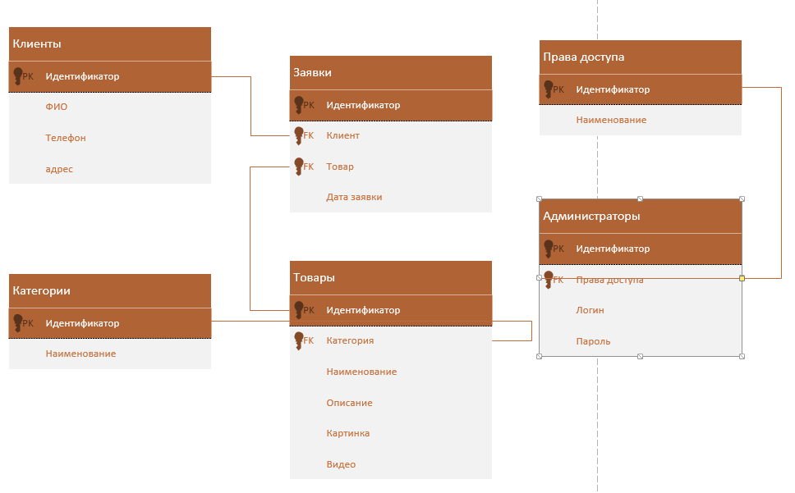

Семантическая модель

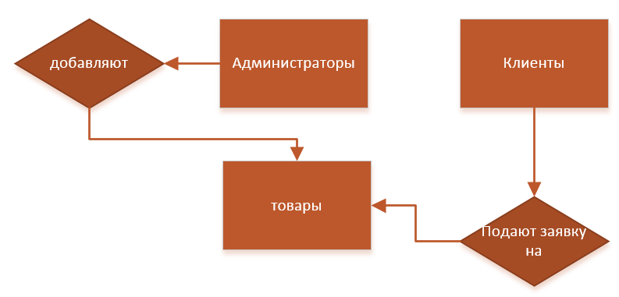

Диаграмма деятельности «Подача заявку на разработку оборудования»

